关于网络流的学习

什么是网络流?
- 外文名：Network-flows
- 使用领域范围：统筹学中的最优化问题
- 具体： 一个给定的网络上寻求两点间最大运输量的问题。也可以想成最大流量的问题。
- 实例: 给定一个有向图G=(V, E), 把图中的边看做管道，每条边上有一个权值，表示该 管道的流量上限。给定源点s和汇点t，现在假设在s处有一个水源，t处有一个蓄水池， 问从s到t的最大水流量是多少。 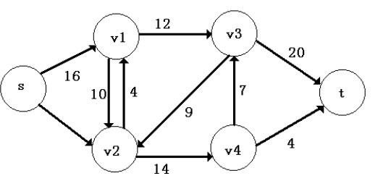
- 定理
- 网络流图中，源点流出的量，等于汇点流入的量，除汇点外的任何点，其流入量之和等于 流出量之和。

算法

解决最大流的Ford-Fulkerson算法
- 基本思路:
  - 每次用DFS从源到汇找一条可行路径，然后把这条路塞满。这条路径上容量最小的 那条边的容量，就是这次DFS所找到的流量。
  - 然后对于路径上的每条边，其容量要减去刚才找到的流量 。 这样，每次DFS都可能增大流量，直到某次dfs找不到可行路径为止，最大流就求出来了。
- 这么想是否正确？
  - 问题在：过早的认为a -> b上的流量不为0, 因而封锁了流量继续增大的可能。 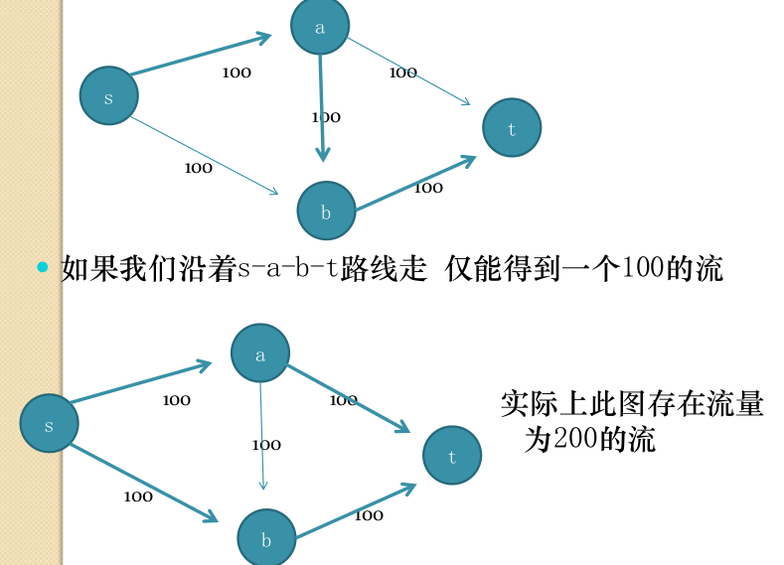
  - 改进的思路：应该能修改已经建立的流网络，使得"不合理"的流量被删除。
一种实现：
- 对上次DFS时找到的流量路径上的边，添加一条"反向"边， 反向边上的容量 等于上次DFS时找到的该边上的流量，再利用"反向"的容量和其他边上剩余的容 量寻找路径。
  - 第一次DFS: 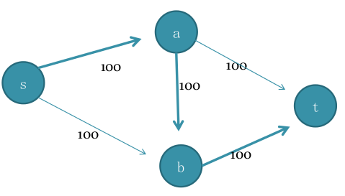
  - 第二次DFS: 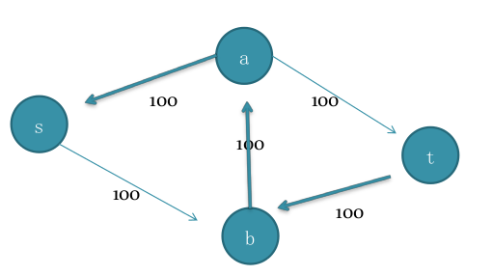
（这样做的好处是什么？为什么这么做？）
为什么添加反向边（取消流）的操作是有效的？
- 假设在第一次寻找流的时候，发现在b->a上可以有流量来自源，到达b，再流 出a后抵达汇点。
  - 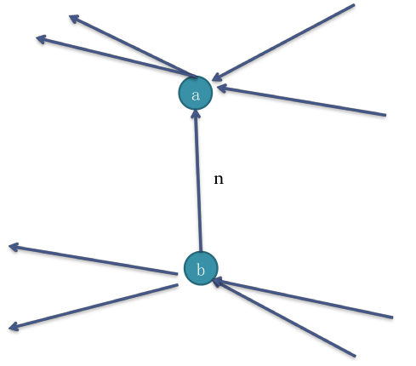
构建残余网络时添加a->b，容量是n，增广的时候发现了流量n-k，即新增了 n-k的流量。这n-k的流量，a进b出，最终留到汇
- 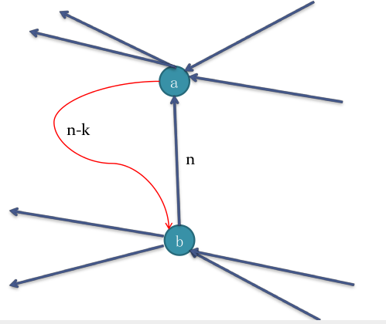
- 现在要证明2n-k的流量，在原图上确实是可以从源流到汇的。
- 把流入b的边合并，看做一条，把流出a的边也合并，同理把流入a的和流出b 的边也合并
  - 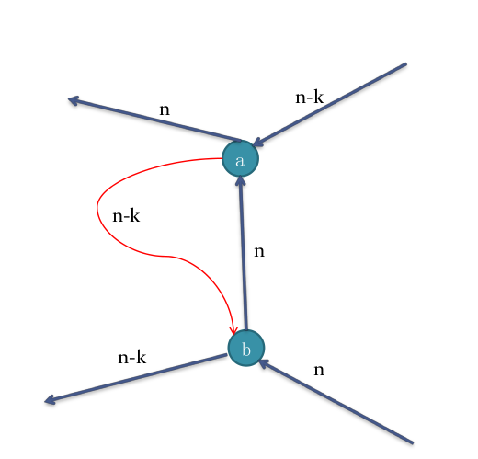
- 再合并
  - 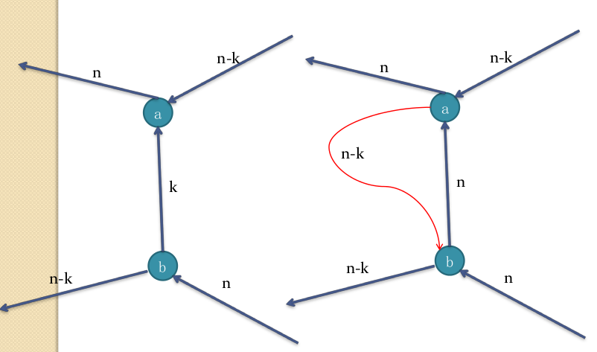
- 这是一个感性的认识, 并非严格证明。
- 答：反向边的存在使得该流量没有被删除掉 这样我们第二次DFS搜索的时候就可以在新的网络里找到新的路径。 这是一个取消流的操作，也可以看作是两条路径的合并。 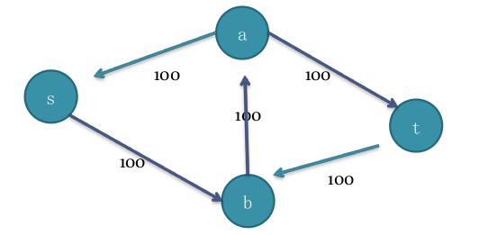
- 两次搜索分别找到流量为100的流，加上第一次搜索得到的流量为100的流，总流量 上升到200.
- (因为反向边的存在，抵消了两次的互相灌输）

概念
- 残余网络 在一个网络流图上，找到一条源到汇的路径（即找到了一个流量）后，对路径上所有的 边，其容量都减去此次找到的流量，对路径上所有的边，都添加一条反向边，这样得到 的新图，就称为原图的"残留网络"。
- 增广路径 每次寻找新流量并构造新残余网络的过程，就叫做寻找流量的"增广路径"， 也叫增广。 特别的，增广过后的图，就是残余网络。

复杂度分析
- 现在假设: 每条边的容量都是整数，这个算法每次都能将流至少增加1。 由于整个网络的流量最多不超过图中所有的边的容量和C，从而算法会结束。
- 看复杂度: 增广路径算法可以用DFS，复杂度为边数m+顶点数n DFS最多运行C次 所以时间复杂度为$C*(m+n)=C*n^2$
- 结论 这个算法实现很简单，但是注意到在图中，C可能Huge。 比如说下图：
- 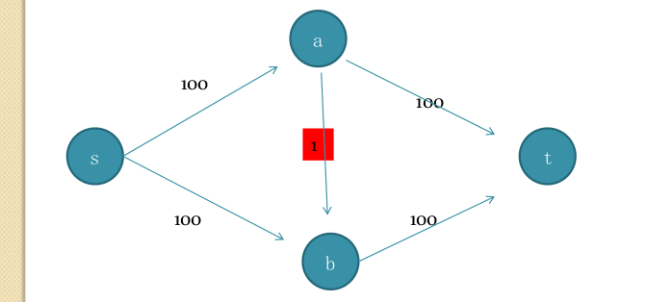
  - 这种图会让程序跑200次DFS——虽然实际上最少只要两次我们就能 得到最大流。
- 那么问题就来了：
  - 学××哪家强？
  - 如何避免上述情况发生？ 在每次增广的时候，选择从源到汇的具有最少边数的增广路径，即不是通过 DFS寻找增广路径，而是通过BFS寻找增广路径。 这就是著名的Edmonds-Karp最短增广路算法。
  - 已经证明这种算法的复杂度上限为$nm^2$(n是点数，m是边数)
  - 相对另一个复杂度为$C\*n^2$
- 测试题目poj1273

Dinic 快速网络流算法
前面的网络流算法，每进行一次增广，都要做一遍BFS，十分浪费。能否少做几次BFS？
这就是Dinic算法要解决的问题
- Edmonds-Karp的提高余地在于： 需要多次从s到t调用BFS，可以设法减少调用次数。
- 亦即：使用一种代价较小的高效的增广算法（万变不离其宗）
- 考虑：在一次增广的过程中，寻找多条增广路径
- DFS

具体实现
首先利用 BFS 对残余网络分层
- 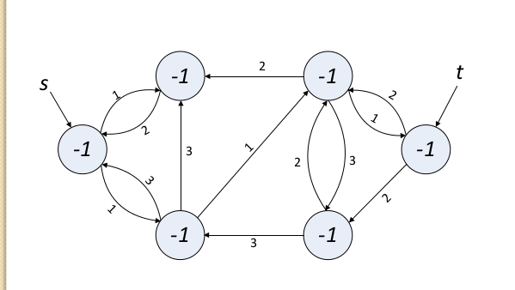
- 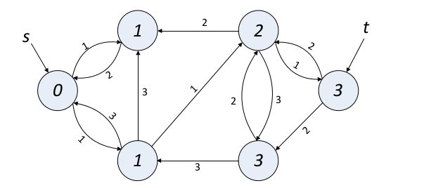
  - 一个节点的"层"数，就是源点到它最少要经过的边数。
- 分层结束后，利用DFS从前一层往后一层反复寻找增广路。 即：要求DFS每一步都必须要走到下一层的节点。
  - 因此，前面在分层时，只要进行到汇点的层次数被算出即可停止，因为按照 DFS的规则，和汇点同层或下一层的节点，是不可能走到汇点的。 (为什么？)
  - DFS过程中，要是碰到了汇点，则说明找到了一条增广路径。此时要增加总流 量的值，消减路径上各边的容量，添加反向边，即所谓的进行增广。
  - DFS找到一条增广路径后，并不立即结束，而是回溯后继续寻找下一个增广 路径。 回溯到哪一个节点呢? 回溯到的节点u满足以下条件：
    - DFS搜索树的树边(u, v)上的容量已经变成0。即刚刚找到的增广路径上 所增加的容量，等于(u, v)本次增广前的容量（DFS的过程中，是从u走到更下层的v的）。
    - u是满足条件1.的最上层的节点。 如果回溯到源点且无法继续往下走了，DFS结束。 因此，一次DFS的过程中，可以找到多条增广路径。 DFS结束后，对残余网络再次分层，然后进行DFS。 当残余网络的分层操作无法算出汇点的层次（即BFS到达不了汇点），算法结束，最大流求出。 一般用栈实现DFS，这样就能从栈中取出增广路径。
- 要求出最大流中每条边的流量，怎么办？
  - 将原图备份，原图上的边的容量减去昨晚最大流的残余网络上的边的剩余容量，就 是边的流量。

复杂度
- Dinic的复杂度是$n*n*m$(n是点数，m是边数)

题目：
- 测试题目
  - poj1273
  - poj3436
  - poj2112
  - poj1149

有流量下界的网络最大流

临时的想法
如果使用水流法来判断最大流——即模拟过程，利用端点蓄水量来判断水流流向。
利用动态规划，单位蓄水。需要BFS分层——是否就是第二个算法。

